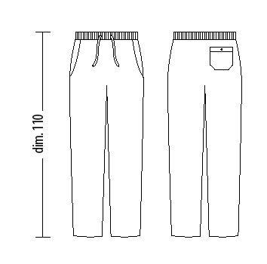
Istruzioni per il lavaggio:


